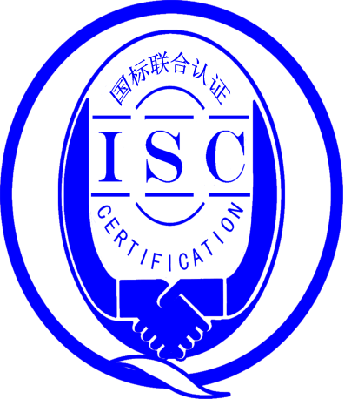

**测量管理体系**

**（****GB/T19022-2003/ISO10012:2003）**

**监督审核报告**

认 证 企 业：宝鸡市陈仓区东升锻造厂

编 号：0154-2019-M/0490-2019-E-2021

审核类型：年度监督审核

编号：0154-2019-M/0490-2019-E-2021

**监督审核报告**

**一、基本情况**

|  |  |  |  |
| --- | --- | --- | --- |
| 企业名称 | 宝鸡市陈仓区东升锻造厂 | 企业联系人 | 尚铁娃 |
| 认证证书编号 | ISC-2019-0519 | 证书有效期 | 2024-10-28 |
| 监督审核次数 | 第二次监督审核 | 本次监督时间 | 2021年10月29日下午  -10月30日上午 |
| 监督审核员  姓名及确认号 | 李俐 ISC[S]0008  2021-M1MMS-2222792 | 监督审核涉及的区域或部门 | 办公室、技术质量部、生产部  检验部、供销部 |

**二、监督审核内容**：

1.一年内违反法律法规或重大事故的情况：

2020年12月至今，公司日常运行中生产经营平稳，企业未有违反法律、法规问题和产品质量问题的投诉或重大质量事故发生。企业营业执照等资质未发生变化。企业一年来测量管理体系取得的成绩：对检验实验室的人员进行了培训，提升了检测能力。 加强了计量器具的管理，进一步完善了测量过程的控制，使产量有较大提升。

2.内部审核和管理评审的情况：

2.1内审情况：于2021年7月20日由春秋乾、李少强两名内审员实施了测量管理体系内部审核，内审分2个组，对公司,5个部门进行了全要素的审核，开具了一个次要不符合项于2021年7月24日完成了整改；

2.2管理评审情况：于2021年8月30日开展了测量管理体系管理评审，会议由公司赵国军厂长主持，由公司各部门分别按管理评审输入要求汇报了体系运行实施及完成情况。管代总结了测量体系的运行情况，并肯定了公司测量管理体系运行的充分性、有效性和适宜性。形成了管理评审报告。

3.为持续改进而策划的活动的进展企业对识别的关键测量过程进行了持续的控制，未增关键测量过程：

a)计量要求的导出和验证：查倒挡滑动齿套硬度测量过程，计量要求导出方法正确，验证满足测量过程要求。祥见附件《计量要求导出及验证记录表》

b)测量不确定评定：查倒挡滑动齿套硬度测量过程，测量不确定度评定正确。祥见附件《测量不确定度评定》

c)有效性确认：查倒挡滑动齿套硬度测量过程，采用罐车检尺量和流量计量进行比对进行有效性确认，满足要求。祥见附件《测量过程有效性确认》

d)测量过程的控制：查倒挡滑动齿套硬度测量过程，编制了控制规范，对测量人员、测量设备、测量环境进行控制，满足要求。

e)测量过程的监视：查倒挡滑动齿套硬度测量过程，采用统计技术进行控制和监视测量过程。祥见《测量过程监视记录》

f)测量设备的溯源：公司未建立建立标准，测量设备全部送至东莞市帝恩检测有限公司校准，抽查9台件测量设备，符合量值溯源性管理的要求。祥见《测量设备溯源检查表》

4.能源管理情况：

企业2020年耗能391吨标准煤。不是重点耗能单位，企业能源测量设备列入计量器具台账，能源测量设备配备率满足要求。能源计量管理满足GB17167要求。

5.对认证审核时提出的的不符合项的纠正措施情况有表述：

2020年监督审核开出：“生产部锻压工房内两个储气罐顶部监测压缩空气用压力表，编号18101194、R18668，检定证书编号：宝质检中心（J）2019No000554，有效期为2020年2月11日，仍处于在用状态，”不符合 GB/T 19022-2003 标准7.3.2条款的要求

已经由技术质量部负责联系计量检定机构已完成对压力表实施计量检定。经验证该不符合项纠正措施有效，同意关闭。

1. 对投诉的处理情况：

企业2020年有未有顾客的投诉。企业未有违反法律、法规问题和产品质量问题的投诉或重大质量事故发生。

1. 测量管理体系在实现获证客户目标方面的有效性及持续的运作控制情况：

公司制定了5项质量目标，对目标进行了分解，查2021年1月到9月质量目标完成情况检查表，按目标、措施、完成情况、完成情况进行统计，记录内容全，每月统计，质量目标管理满足要求。

1. 对企业组织任何变更的审核

企业营业执照和组织机构未发生变化。

1. 标志的使用和（或）任何其他对认证资格引用的情况：

用于企业的形象宣传。

10. 本次监督审核未出具一般不符合项，未发现严重的或系统性的不符合情况。

**三、监督审核结论意见**(含需要说明的事项):

通过2021年10月29日-30日，对宝鸡市陈仓区东升锻造厂监督审核.验证了公司在去年一年内，测量管理体系运作情况，公司领导重视体系运行和管理，体系文件得到有效实施，企业管理规范，过程受控、监视方法正确有效，重要测量人员能力受控，测量设备、测量环境、测量软件、测量记录及外部供方管理等各项工作。综上所述，审核组认为宝鸡市陈仓区东升锻造厂测量管理体系，符合GB/T 19022-2003标准要求，对体系运行具有持续的有效性、符合性予以肯定。建议报请北京国标联合认证有限公司批准通过监督审核。



审核组组长（签字）： 日 期：2021.10.30

审核组成员(签字)： 日 期：

北京国标联合认证有限公司(盖章) 日 期：